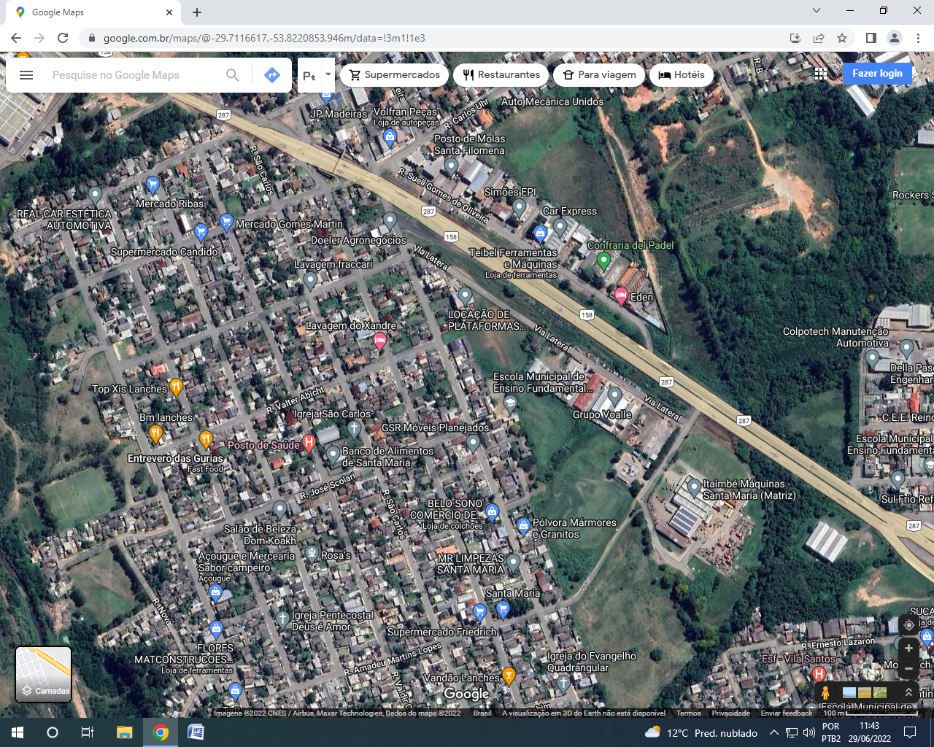

Limites, BR-287 e Rua Agostinho Scolari
Bairro: Uglione

